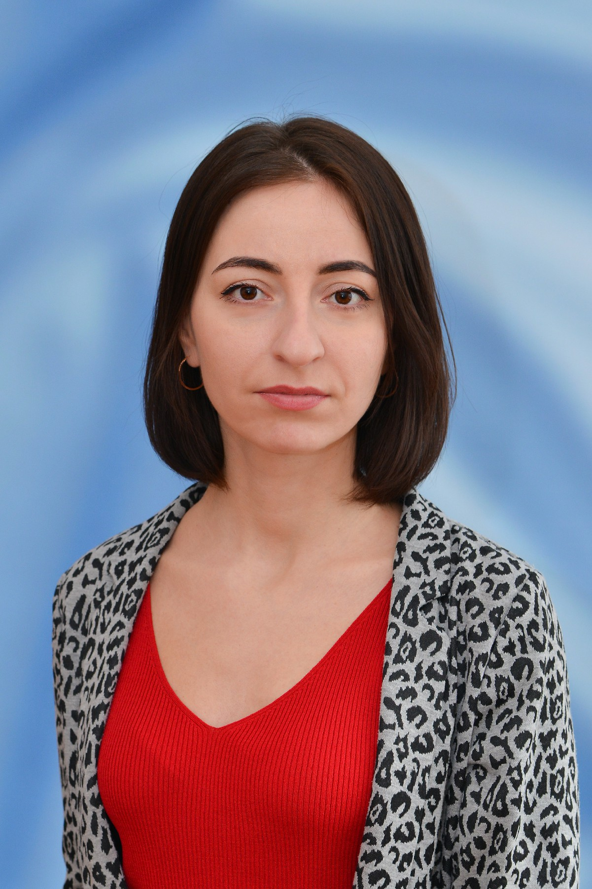Лашина Диана Владимировна- учитель первой квалификационной категории, руководитель школьного методического объединения учителей иностранного языка МБОУ СОШ №108

Как мы справились с «дистанционкой»?
Начать хочется с вопроса: «Зачем нужны предметные недели?»
Очень часто в последнее время педагогов и родителей беспокоит проблема отсутствия у детей мотивации к обучению. И как раз одним из методов стимулирования мотивации к обучению является проведение предметных недель и внеурочных мероприятий по предмету. Часто эти мероприятия имеют менее формальный опыт взаимодействия учителя и ученика. Обучающиеся чувствуют большую раскрепощенность и свободу действий, чем на традиционном уроке. Различные формы проведения мероприятий в рамках предметной недели помогают детям проявить свои самые сильные стороны, проявить себя в чем-то новом и показать свои таланты, что не всегда может получиться в рамках стандартного урока.
В традиционной учебной практике, хотят этого преподаватели или нет, психолого-педагогические роли расписаны заранее. Учителя и те, кого они учат, разведены по разные стороны педагогического "барьера". Как и всякая жестко закрепленная, не имеющая движения структура, эта также бездушна. Поэтому так ценны любые проявления неформального учебного взаимодействия преподавателей и учеников. Видеть не просто добросовестных работников, прекрасно знающих свой предмет, а живых людей, влюбленных в свою профессию
Также необходимость проведения предметных недель обусловлена тем, что они позволяют рассматривать с разных сторон одну проблему – проблему обучения и развития школьников, с широким использованием внутренних ресурсов активизации познавательной деятельности.
Основной задачей предметной недели является создание эффективной системы взаимодействия учащихся и учителей, направленного на развитие познавательных и творческих способностей школьников и пропаганду престижа знаний.
Предметная неделя - это не только традиционное внеучебное мероприятие, преследующее определенные учебные и воспитательные цели, это многоцелевое единство мероприятий, объединенных общими задачами.
Практика проведения предметных недель в нашей школе существует давно. Ежегодно такие недели включаются в план работы школы. Форматы проведения мероприятий на предметной неделе год от года оставался практически неизменным: открытые уроки, КВН, творческие конкурсы, олимпиады, викторины, проекты. В последнее время требования к уровню образования повысились, а в связи с пандемией и дистанционным обучением возникла потребность в изменении и формата проведения предметных недель.
В 2020-2021 учебном году даты проведения недели иностранного языка совпало с дистанционным обучением 6-10 классов. На методическом объединении было принято решение предметную неделю проводить, но изменить формат мероприятий, поэтому была выбрана тематика предметной недели «Что я могу на дистанционном обучении?».
Цель проведения недели иностранного языка : развитие коммуникативных навыков, развитие познавательного интереса к иностранному языку через внеурочные формы работы; развитие творческого потенциала учащихся; развитие навыков использования мультимедийных программ для сознания собственного контента на изучаемом языке; воспитание у учащихся навыков межкультурной коммуникации.
Задачи проведения недели иностранного языка:
- расширить, закрепить и систематизировать языковые знания и навыки
-развить креативное мышление учащихся, навыки самостоятельной и творческой работы
-стимулировать потребность в использовании иностранного языка в различных жизненных ситуациях
Неделя позволят привлечь к работе всех учащихся, предусматривает различные формы работы (парную, групповую, индивидуальную), а также разнообразные виды деятельности, где каждый может найти занятие в соответствии со своими способностями и интересами. Во время проведения недели создаётся положительная мотивация к дальнейшему изучению иностранного языка, а также ситуация успеха для каждого. Учащиеся получают дополнительные возможности применения знаний, умений и навыков, получают новые страноведческие знания, развивают социокультурную компетенцию.
Перед проведением недели с учащимися провелась подготовительная работа: были сформулированы задания и отправлены всем обучающимся по почте в Электронной школе.
Были определены следующие направления:

День | Мероприятие | Участники  мероприятия
Понедельник | 1 Я могу путешествовать онлайн  Конкурс творческих работ на тему: Путешествие онлайн | 9-11 классы
Вторник | Я могу посвятить время творчеству  Конкурс поделок с символикой Великобритании | 3-5 классы
Среда | Я могу принимать участие в международной олимпиаде  Международная олимпиада British Bulldog | 3-11 классы
Четверг | Я могу выучить алфавит  Конкурс проектов My ABC | 2 классы
Пятница | Я могу составить распорядок своего рабочего дня на дистанционном обучении  Конкурс видео работ на тему : Мой распорядок дня  My daily routine | 6-8 классы
Хотелось бы более подробно остановиться на каждом этапе проведения недели иностранных языков и поделиться своим опытом.
1. Конкурс творческих работ на тему : Я могу путешествовать онлайн
В данном конкурсе приняли участие учащиеся 9-11 классов. Задачей было сделать буклет о любой стране, в котором обязательно должны быть указаны причины для посещения этой страны, достопримечательности, культурные традиции и особенности. Эти буклеты предлагалось выполнить в специальной программе Microsoft publisher, записать в формате видео-презентации или использовать Power Point, но с собственной озвучкой. Обучающиеся с энтузиазмом отнеслись к данному задания. Большинство выполнили это задание в программе по созданию буклетов Microsoft publisher. Данные буклеты могут быть в дальнейшем растиражированы и использованы в качестве пособий к урокам по лингвострановедению.
2. Я могу посвятить время творчеству
Конкурс поделок с символикой Великобритании
В данном конкурсе принимали участи учащиеся 3-5 классов. Задачей было сделать любую поделку с символикой Великобритании. Ребята представили работы в разных техниках-из картона, бумаги, пластилина, алмазной мозайки, ушных палочек, вышивка на подушечках, рисунки, панно из различных материалов, из дерева, гипса, теста(пряничные домики). Символикой для выполнения данных работ стали-флаг Великобритании, герб Великобритании, Биг Бэн, бульдог, роза, красная телефонная будка, красный двухэтажный автобус. Участвуя в этом конкурсе, ребята имели возможность ближе узнать символы Великобритании, познакомиться с культурой страны изучаемого языка.
3. Я могу принимать участие в международной олимпиаде
Международная олимпиада British Bulldog
Ежегодно наша школа принимает участие в международной олимпиаде British Bulldog. Этот учебный год не стал исключением. В общей сложности в олимпиаде приняли участи 44 ученика с 3 по 11 класс.
4. Я могу выучить алфавит.
Конкурс проектов My ABC
В рамках предметной недели учащиеся 2-х классов делали проекты на тему «Английский алфавит». К концу 2 четверти второклассники изучили все буквы английского алфавита. Им было предложено сделать поделку, пособие, книжку-малышку с английским алфавитом. Учащиеся оказались очень креативными. Все работы были интересными, творческими.
5. Я могу составить распорядок своего рабочего дня на дистанционном обучении
Конкурс видео -работ на тему : Мой распорядок дня
My daily routine
В данном конкурсе приняли участие учащиеся 6-8 классов
Часто в изучении иностранного языка появляется проблема, когда ученики не могут применит свои знания на практике, в реальной жизненной ситуации. Поэтому для решения этой проблемы такие жизненные ситуации искусственно создаются на уроках в виде диалогов, полилогов, сценок, театральных постановках. Как решить проблему говорения на иностранном языке в рамках дистанционного обучения.
Задачей данного творческого задания было снять видео со своим участием на английском языке о своем распорядке дня в период дистанционного обучения. Видео получились неординарными, интересными. Каждый ребенок записал это видео по-особенному, проявляя свой творческий потенциал и знания английского языка. В данных видео ребенок получил возможность использовать живую разговорную речь в реальной жизненной ситуации. Кроме того, в процессе съемки видео детям помогали их родители.

Подводя итоги проведения предметной недели в дистанционном формате, хочется отметить следующие моменты:
Основной фокус каждого этапа проведения мероприятий был направлен на ребенка, его возможности, потребности, свободу выбора, свободу проявления своих способностей. Учитель был лишь мотиватором, союзником, помощником и идейным вдохновителем. Приятным фактом стало то, что большинство работ было выполнено детьми с низкой или средней успеваемость, что говорит о том, что данный формат дал возможность этим ребятам проявить свои творческие способности, что не всегда удается в рамках урока.
Вовлечение родителей в творческий процесс также является важным составляющим успешной коммуникации в цепочке школа-ученик-семья.
Как оказалось, находясь в рамках дистанционного обучения, нам удалось открыть новые возможности успешного обучения детей с использованием мультимедийных ресурсов. Этот опыт мы можем в дальнейшем использовать в урочной деятельности и развивать в соответствии с требованиями стандартов обучения.

